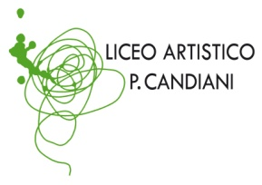  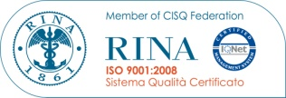  Cert. n. 03.786 | Liceo Artistico Statale Paolo Candiani  Liceo Musicale e Coreutico Statale Pina Bausch  sez. Musicale e sez. Coreutica  Via L. Manara, 10 – 21052 Busto Arsizio  www.artisticobusto.gov.it  tel. 0331633154 – Fax 0331631311  Email:licartib@artisticobusto.com Pec:vasl01000a@pec.istruzione.it  Cod. Mec. VASL01000A – C.F.81009790122 | Liceo Musicale e Coreutico  Pina Bausch  COM 7.2
Rev. 06  12/10/15 | COMUNICATO N.

Ai coordinatori dei dipartimenti e ai
Referenti Orientamento Indirizzo Coreutico
Indirizzo Musicale
Indirizzo Scenografico
Discipline Geometriche
Discipline Plastiche
Discipline Pittoriche
Indirizzo Audiovisivo – Grafico

SI COMUNICA

Che il giorno 11 ottobre 2016 è convocata una riunione per il progetto orientamento “Padiglione Candiani-Bausch” in modo da definire l’organizzazione delle giornate che si terranno presso il Teatro Sociale di Busto Arsizio il 17 e 18 novembre 2016.
In caso di mancata disponibilità a causa di impegni in attività collegiali precedentemente stabilite si chiede ai docenti coinvolti di indicare un sostituto referente.

Indirizzo Nome Firma

Referenti Indirizzo Coreutico Siriana Spaziani ……………………………………………….
Ilaria De Santis ……………………………………………….

Indirizzo Musicale Franco Conetta ………………………………………………

Indirizzo Scenografico Francesco Marelli ……………………………………………….
Marchetti Daniela ……………………………………………….
Ranzato Anna ……………………………………………….

Discipline Geometriche Maniero Paolo ………………………………………………

Discipline Plastiche Cannizzaro Salvatore ………………………………………………

Discipline Pittoriche Bonfanti Emilia ………………………………………………

Audioviso – Grafico Cunocchiella Francesco ………………………………………………
Alessia Recupero ………………………………………………

Referente orientamento
Prof. ssa Madonia Pushpa

